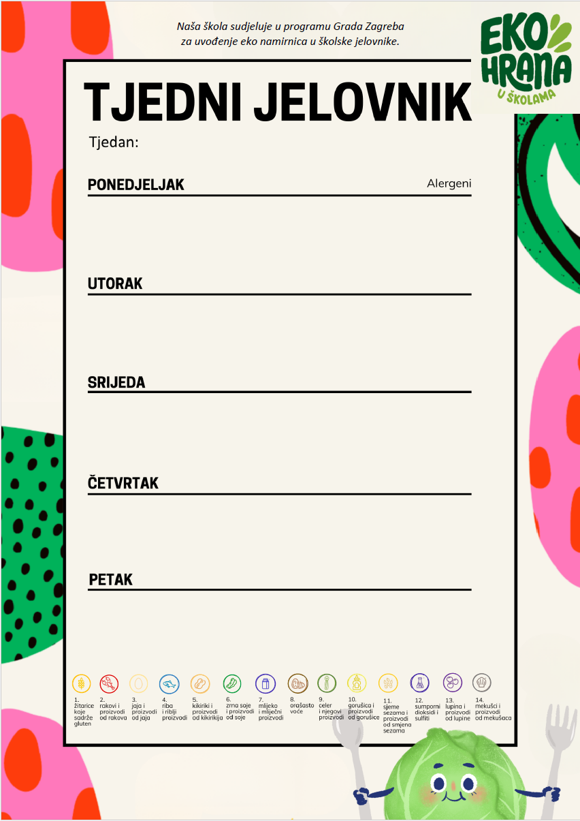
23.3-27.3.

Integralna buhtla sa marmeladom, čaj | 1
Varivo sa junetinom i povrćem, pirov kruh | 1
Banana, keks

Kukuruzni slanac, jogurt | 1,7
Rižoto od lignji, salata | 14
Voće

Muesli sa komadićima čokolade, mlijeko , voće | 1,7
Pire od krumpira i eko cvjetače, svinjsko pečenje,pire od eko špinata | 1,7
Puding | 7

Raženi kruh, lino lada, bijela kava | 1,7,8
Špagete, umak bolognese, salata | 1
Voćni jogurt | 7

